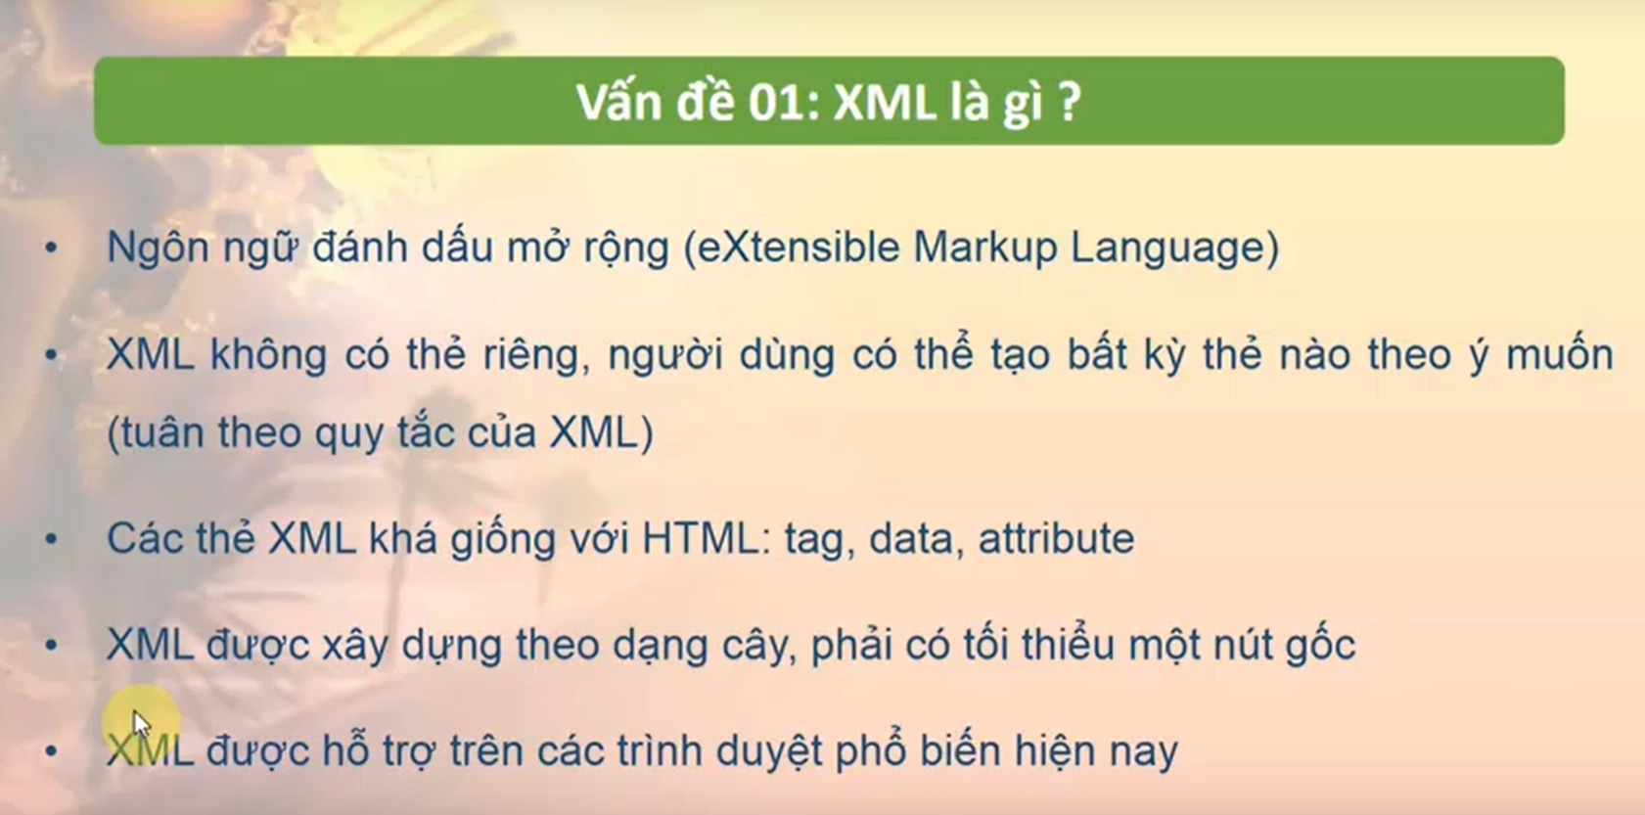

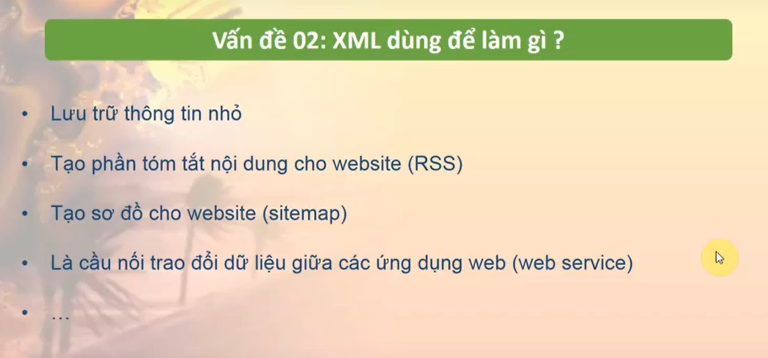

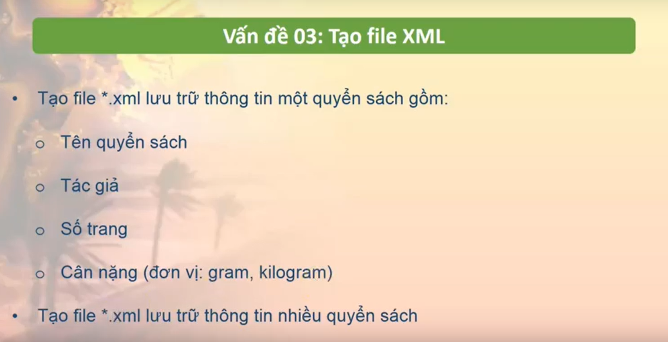

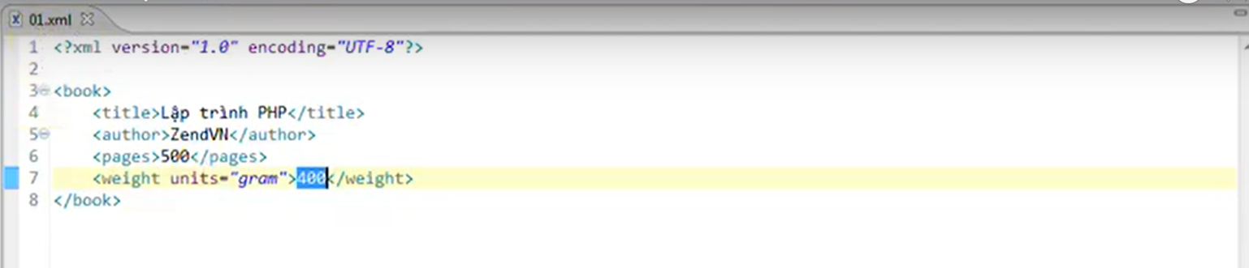

Tạo file xml có phần mở rộng là xml

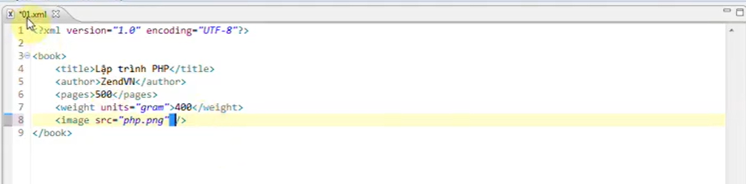

Xml phải có nút gộc, nghĩa là như file ở trên thì không thể thêm một thẻ cùng cấp với thẻ book được

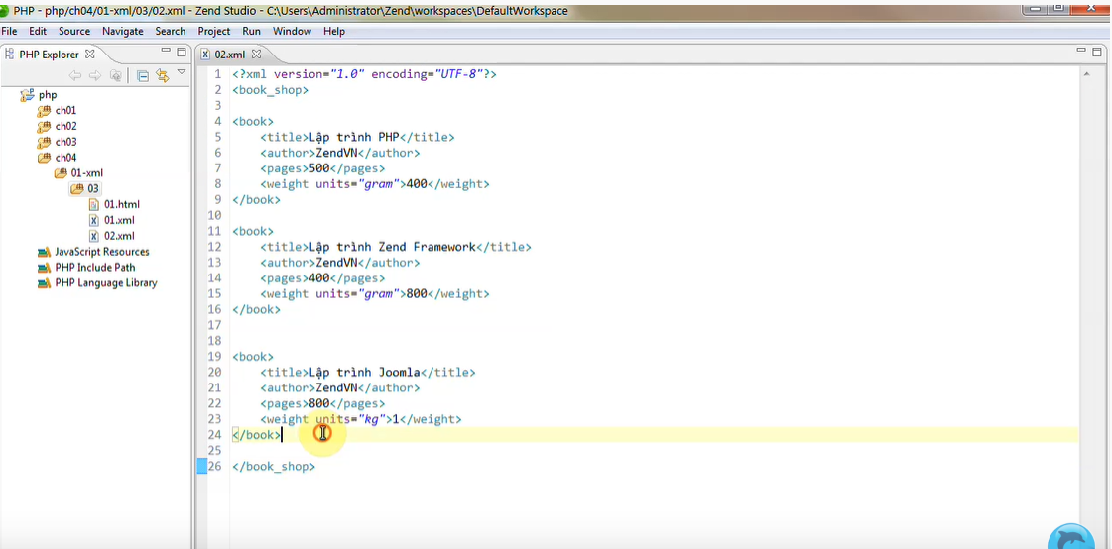

Muốn có nhiều thẻ book thì phải tạo một thẻ gốc bao các thẻ book này

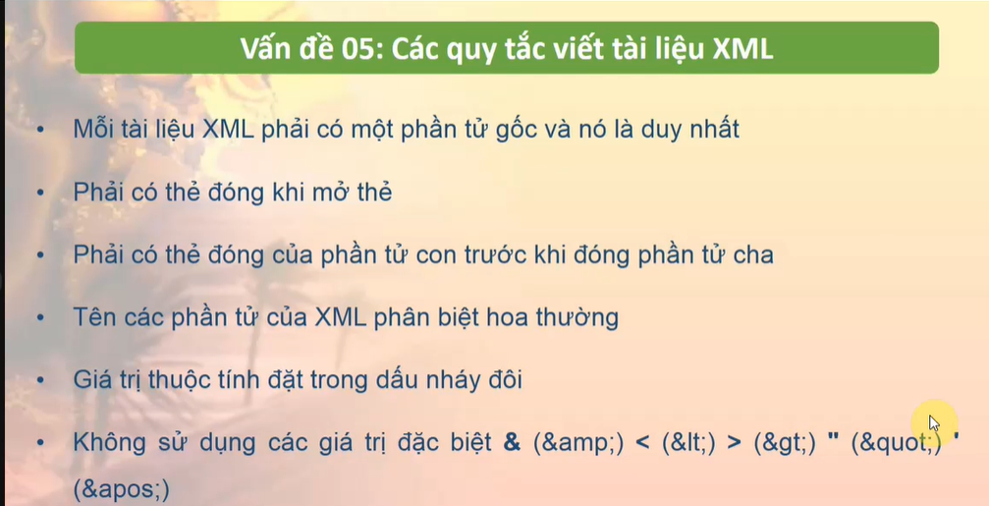

Nháy đôi như gram ở file trên

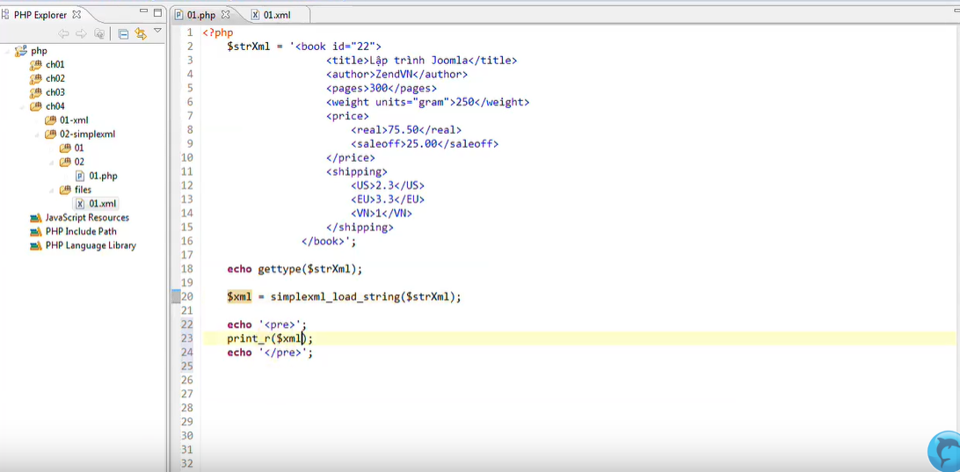

Chuyển string trong xml thành object

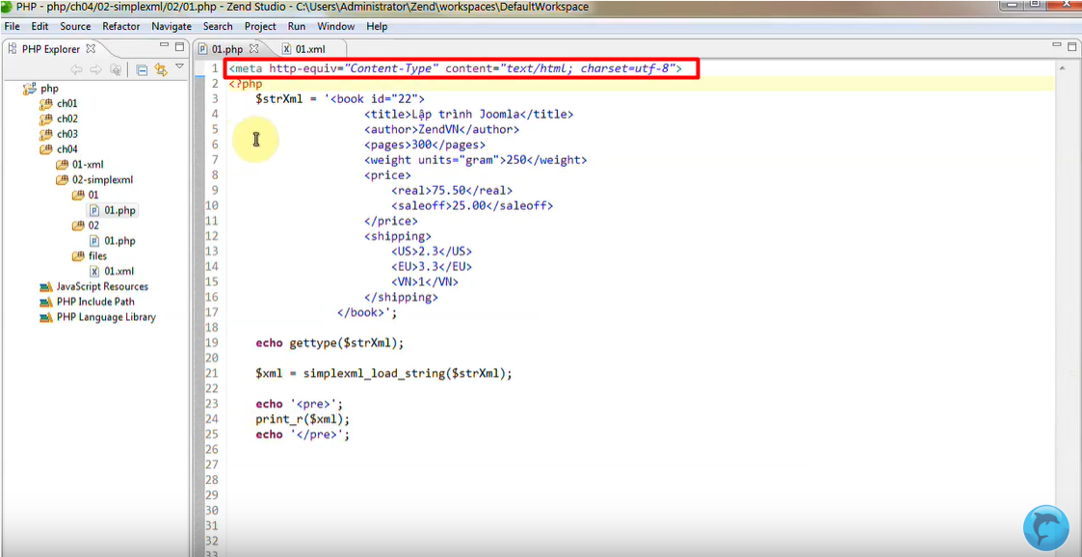

Bổ sung cái này để hiển thị tốt tiếng việt

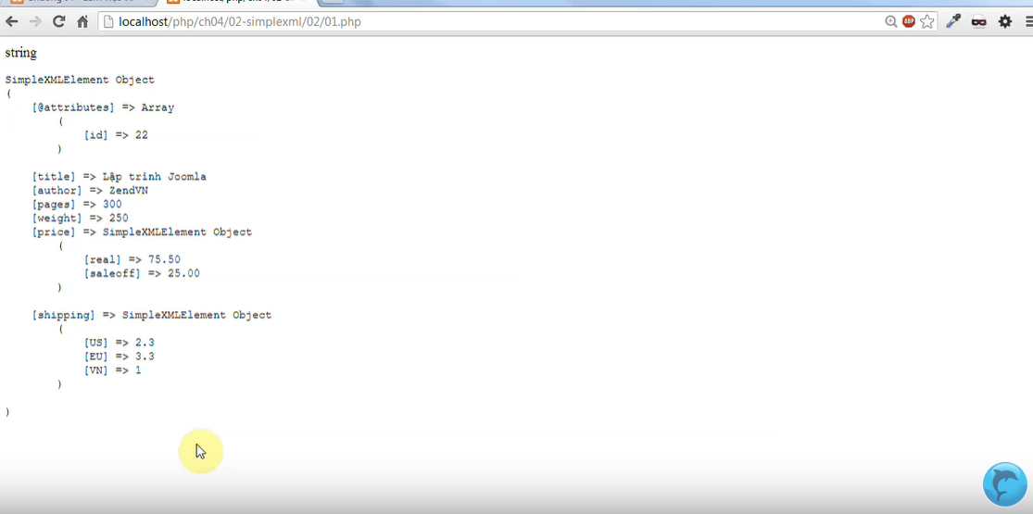

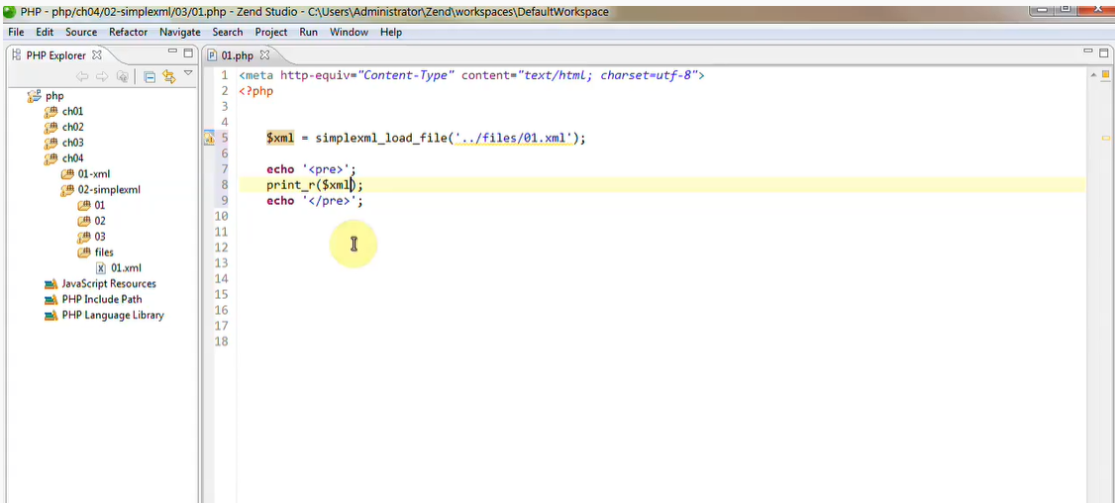

Load file, khi load file thì nó trả về object

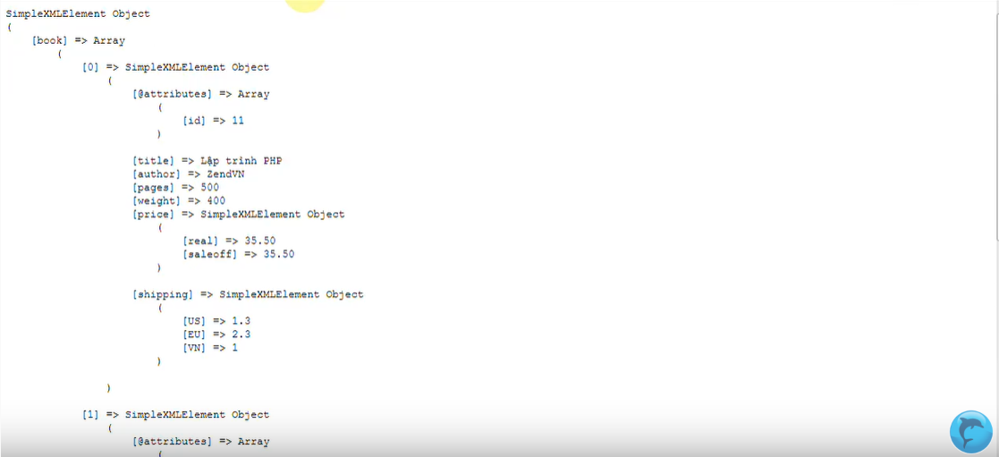

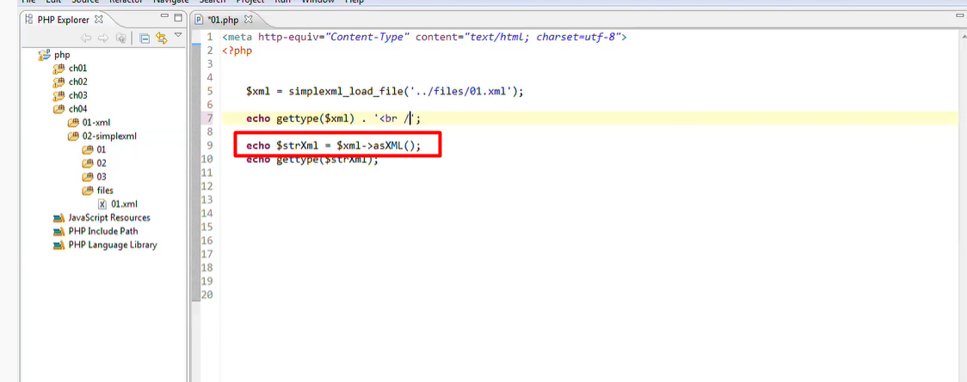

Chuyển về chuỗi

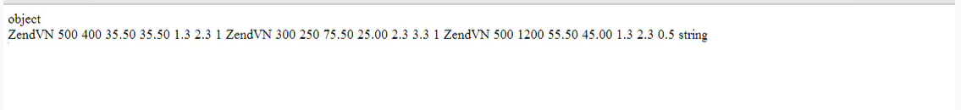

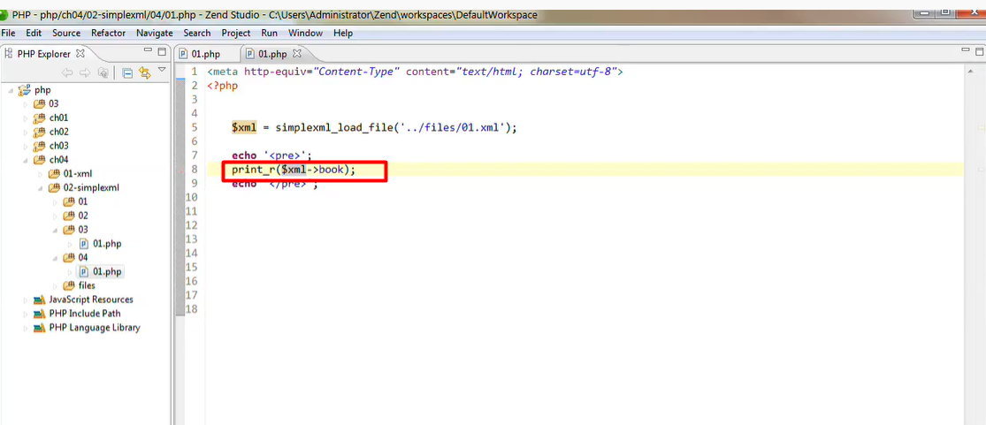

In ra phần tử book, cái này truy vấn object php thôi, xem lại php

Có nhiều book thì mặc định in ra phần tử đầu tiên

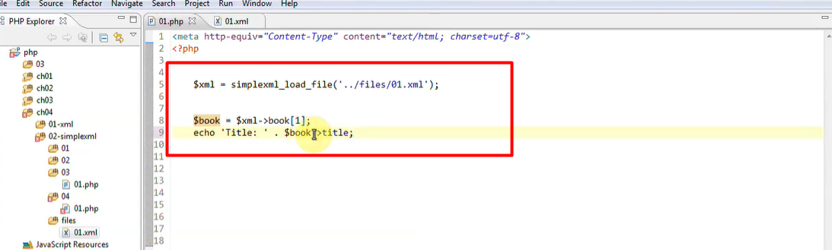

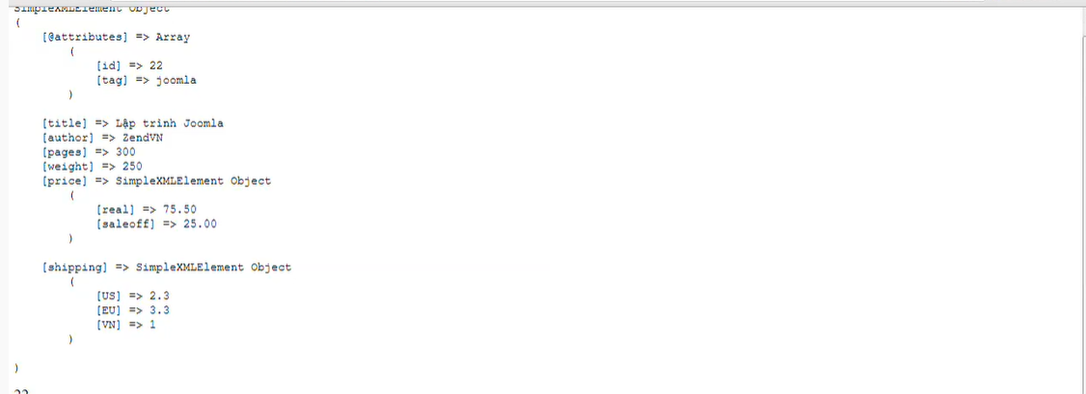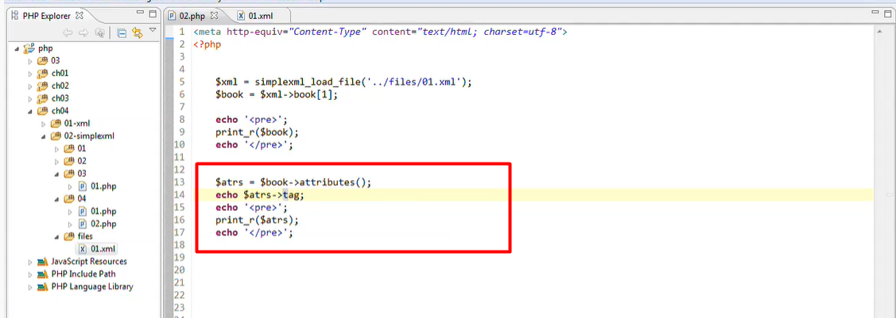

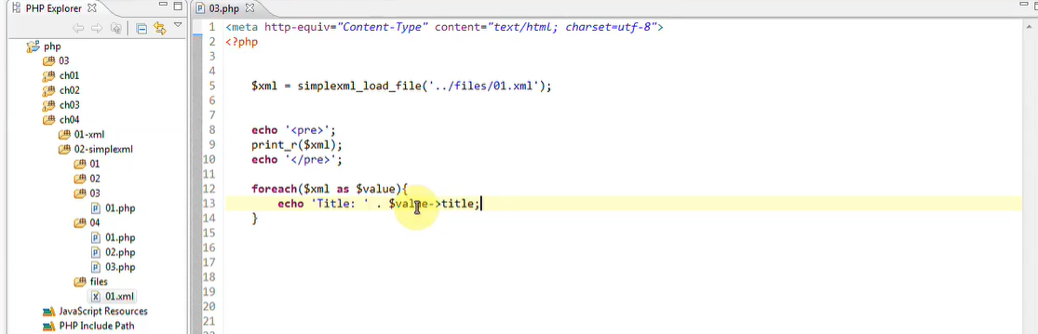



In ra được cả 3 title

